巴西版“国会山骚乱” 又揭美国伤心往事

原创 有里儿有面 [有理儿有面](javascript:void(0);)

**有理儿有面**

微信号 youli-youmian

功能介绍 你说是不是

2023-01-10[原文](https://mp.weixin.qq.com/s?__biz=Mzg3MjEyMTYyNg==&mid=2247579804&idx=1&sn=bbdb3dfd1054eb1b1c6f15a2a0c1ae13&chksm=cef7ece9f98065ff87d3c44fe4e6c9d5a5de433487d8fdb1c350d3ef3ba6a2ab6179117ab222&scene=27#wechat_redirect&cpage=194) 发表于

收录于合集





**全文共2875字，图片8张，预计阅读时间为8分钟。**

**文章首发于“有理儿有面”（youli-youmian），欢迎大家在朋友圈和微信群转发。**

**公众号及其他平台转载请在后台留言。**



▼

1月8日，巴西前总统博索纳罗支持者在巴西各地的抗议活动进一步升级，当天下午数千示威者强行闯入位于首都巴西利亚的巴西国会、联邦最高法院和总统府等国家权力机构所在地，并与军警发生冲突。

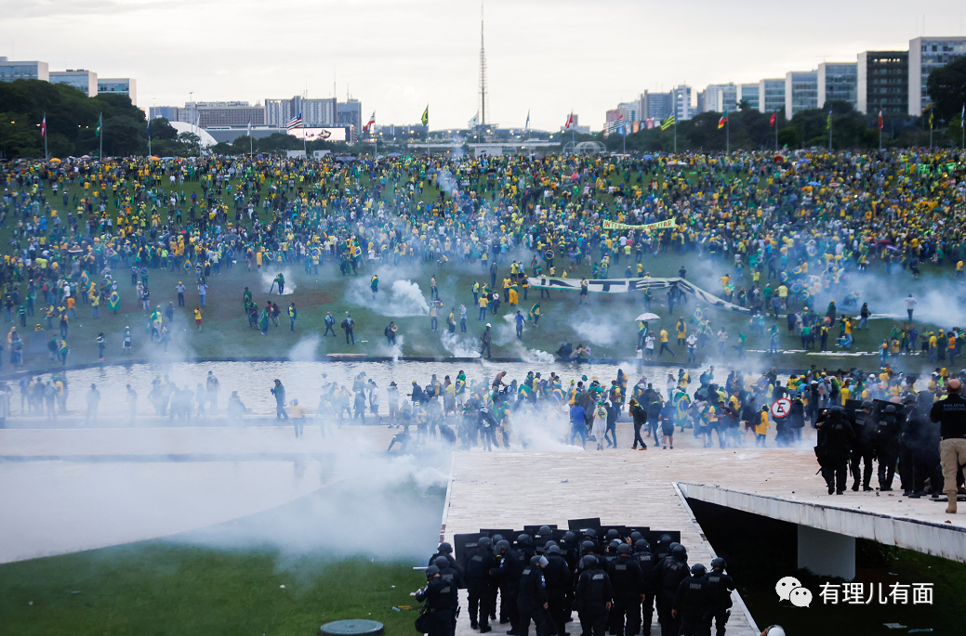

期间，抗议者披着巴西国旗，穿着与保守政治有关的黄色国家运动衫，涌入国会、总统府和最高法院，爬上了屋顶，打破了窗户上的玻璃。

抗议者还洗劫了巴西第一夫人罗桑杰拉·席尔瓦的办公室，损坏了多件绘画大师迪·卡瓦尔坎蒂创作的历史性艺术品。

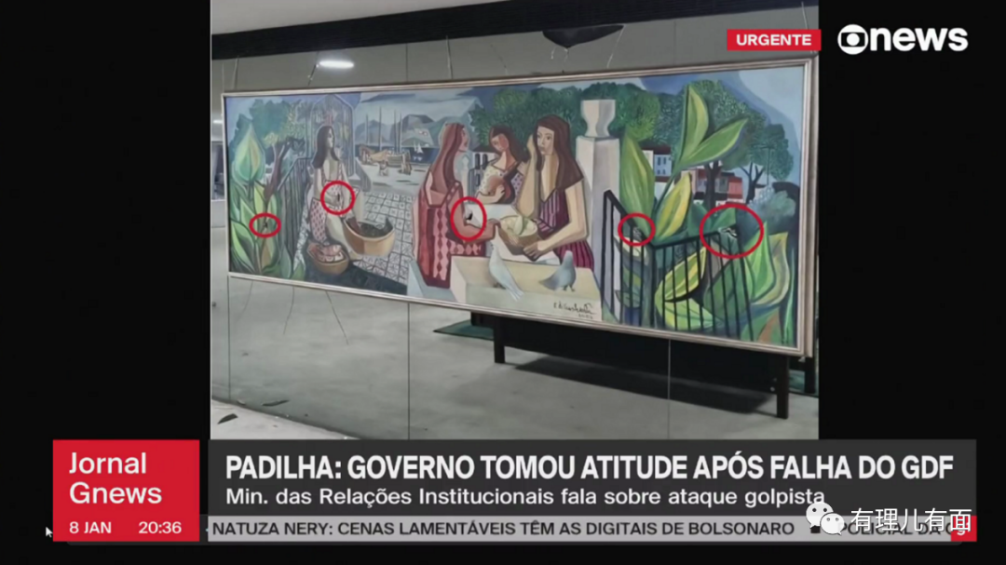

值得注意的是，巴西前总统博索纳罗的侄子莱昂纳多·罗德里格斯·德·热苏斯，也曾出现在抗议人群中。

**美国“国会山事件”升级版再现**

熟悉的配方、熟悉的味道。

2021年1月6日特朗普支持者“攻陷国会山”的一幕，在巴西重演了。

不光国会被抗议者冲击破坏，而且连总统府和最高法院也没能幸免，堪称美国“国会山事件”升级版！

**难道支持博索纳罗的抗议者们都成为特朗普的拥趸了？**

很明显，这些抗议者似乎有意模仿当年特朗普支持者的举动，疯狂乱打砸、破坏，导致现场一片混乱。

目前这些机构已经被巴西安全部队夺回，约有400人被逮捕。

巴西官方解释1月8日的骚乱是由前任总统博索纳罗发动的，由博索纳罗在美远程操控。这和漂亮国前任总统特朗普在国会骚乱中扮演角色，如出一辙！

两年前，上千名特朗普支持者冲进国会大厦的画面曾震惊世界；两年后，这仍然是美国政坛的一根刺。

作为特朗普的小迷弟，巴西前任总统博索纳罗用实际行动践行“抄作业哪家强，川普迷弟强又强”，又表忠心又递投名状。

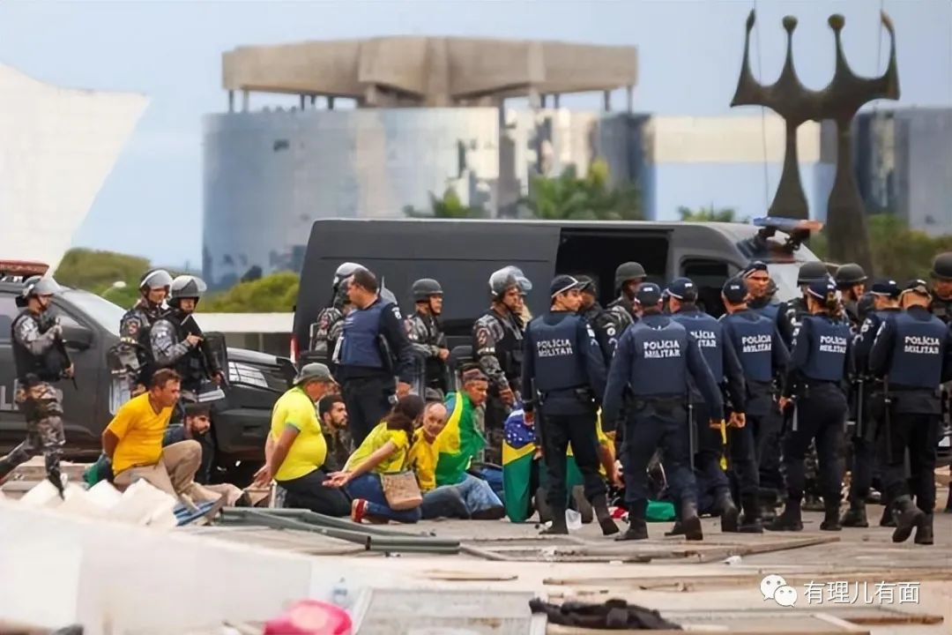

事件发生后，正在视察暴雨灾情的卢拉很快就签署总统法令，以加强对巴西利亚地区的防卫工作，该法令将持续至1月31日，并要求严惩肇事者。

而负责巴西利亚联邦区安全事务的安德森·托雷斯已被免职，安德森·托雷斯被认为是博索纳罗的亲密盟友。

卢拉表示，本应负责巴西利亚安全事务的责任人没有履行其职责，这间接导致了暴乱分子的进一步行动。

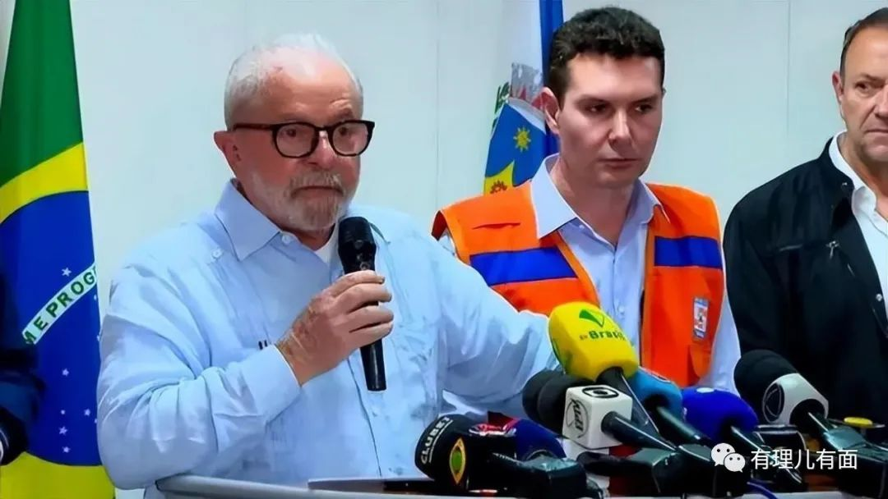

同时，他表达了对暴乱事件的震惊，“这些人，破坏者、纳粹分子、狂热的极右分子，他们做了这个国家历史上从未做过的事”。

此前有报道称，博索纳罗的支持者在进行抗议活动时集体做出了类似“纳粹礼”的动作。

**美政客集体谴责醉翁之意不在酒**

美政客脸皮应该是比城墙道拐还厚，不然也不会在自家门前雪还未扫清之时，又四处蹦跶，借题发挥。

拜登称，示威者强闯巴西国家权力机构的行为“令人发指”。

国家安全事务助理沙利文称，美国谴责任何破坏巴西民主的企图，强调美国对巴西民主制度的支持坚定不移。

国务卿布林肯称，暴力攻击民主制度永远不可接受。

但实际上，此次暴乱让美国拜登政府非常纠结。

如果出于美国自身利益，民主党必然会不遗余力地支持博索纳罗。因为博索纳罗是美国制度和政策的坚定执行者和忠心追随者，**而新任巴西总统卢拉并非亲美派，不可能按照美国思维出牌**。

按照美国的常规做法，应当是想方设法在巴西策动、发起一次什么热带革命搞翻左翼政府，换听话的右翼或极右翼上台执政才对。

尴尬的是，如果美国政府此次对暴乱集体噤声，转而抨击巴西现任政府，就会造成民主党“搬起石头砸自己的脚”的尴尬处境。

经过一番深思熟虑后，民主党最终选择了谴责巴西这次骚乱。

毕竟，**拜登的主线任务是围绕特朗普的周边展开政治行动，谴责这次骚乱在一定程度上等于谴责了特朗普！**

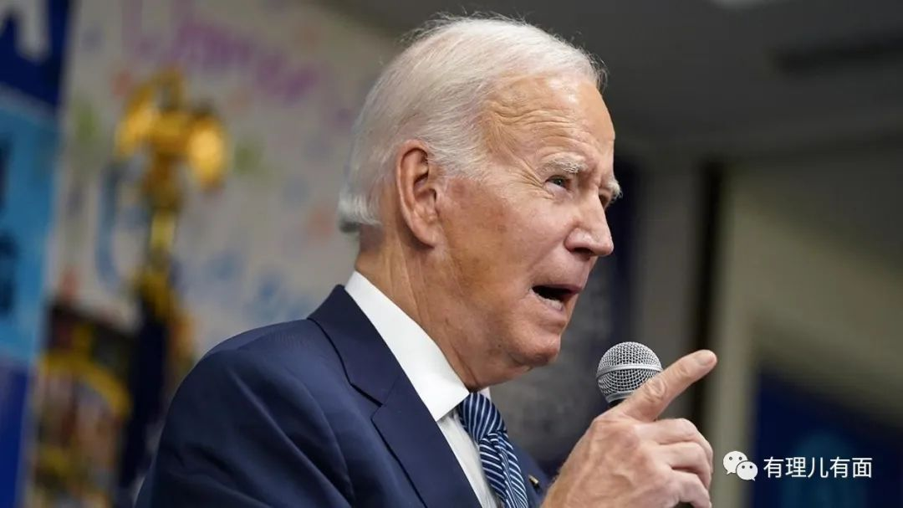

**博索纳罗号称巴西的特朗普**

博索纳罗号称“巴西特朗普”，二者都属于极右翼。

极右翼政治人士往往会利用身处日益脆弱的社会和经济形势下的民众心中落空的期望，激起民众的恐惧、愤怒和仇恨，他们崇尚暴力，经常将个人和少数团体变为人民的公敌和造成社会危害的罪魁祸首，从而达到他们的政治目的。

博索纳罗去年10月30日总统选举落败后，在没有证据的情况下不断质疑巴西选举制度的可靠性，并拒绝承认败选。

几个月以来，博索纳罗粉丝多次在巴西的军事机构外聚集，封锁道路，点燃车辆制造骚乱，要求军方出面干预选举进程。

而且，博索纳罗也在有意无意模仿特朗普，始终坚称自己没有输，总统的职位是被偷走的。

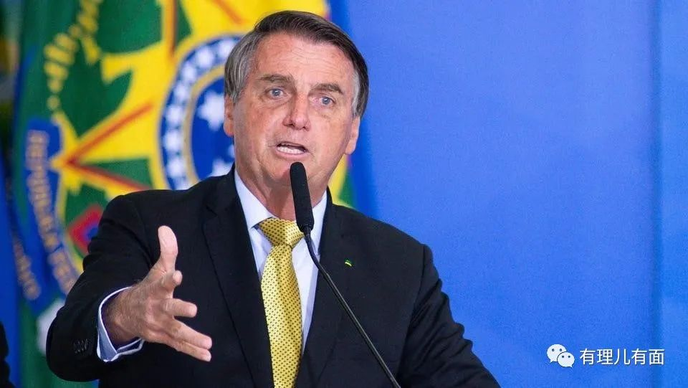

按照程序，新老总统的交接理应由离任总统将总统绶带移交给总统之后，典礼才能完成。但博索纳罗却打破了这个传统，直接步2021年特朗普拒绝出席拜登就职典礼的后尘，也未出现在1月1日卢拉宣誓就职的现场，令人十分惊诧。

1月8日骚乱事件发生后，早有先见之明的博索纳罗立刻推卸责任，表示在他的总统任期内，他一直遵守宪法的四条路线，尊重和捍卫法律、民主、透明度和神圣的自由，并且表明：“我否认巴西现任行政首脑在没有证据情况下对我的指控。”。

为了躲避法律风险，博索纳罗已于2022年12月30日飞往了美国佛罗里达避难，因为卸任之后的博索纳罗不再拥有豁免权，他将不得不面临攻击巴西选举制度、煽动国内骚乱、种族灭绝罪等五项罪名的指控，如果卢拉上任后着重推动这些调查，他就会在美国避难，如果卢拉不着急推动调查，或许还有缓和的余地。

**西方国家依然忌惮特朗普**

作为左翼领导人的卢拉，一直以来与西方国家之间存在天然的不信任感，而欧盟和拜登之所以如此重视巴西此次骚乱，无非是想抓住机会跟巴西总统加深感情套近乎，妄图拉拢对抗中国和俄罗斯，当然还有更重要的原因就是西方人对于国会山骚乱以及特朗普的惨痛回忆。

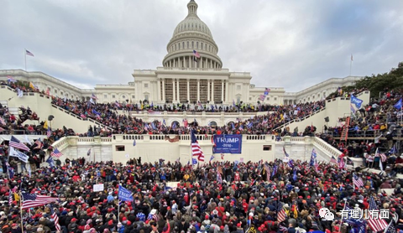

两年前的国会山骚乱，是美国国会200多年以来遭受的最严重的袭击，当时大批特朗普支持者闯入国会大厦，议员们纷纷逃窜，联席会议被迫中止，特朗普的拥护者就以这种极端的方式，向世人揭穿了美国民主崩塌的现实。

**如今，两年过去了，美国依然在为民主困境和政治机构失落买单。**

近日，因共和党内部分裂，支持特朗普的极右翼少数人对权力争夺，众议院经过15轮的撕扯才最终选出新议长麦卡锡，就是一个很好的证明。

美国参议院外交委员会主席梅嫩德斯更是在推特上说：“美国国会大厦遭暴力冲击发生至今两年，特朗普的遗产还在继续毒害北半球。保护民主和追究恶意行为者的责任至关重要。”。

可见，特朗普依然在影响着美国政坛，同样，也在影响着号称巴西特朗普的前总统博索纳罗的大批粉丝们，否则巴西“国会山骚乱”就不会发生了。

而细看拜登的表态，则是阴谋和阳谋的组合拳，嘴上说谴责，其实更像是在敲打现任的卢拉政府。

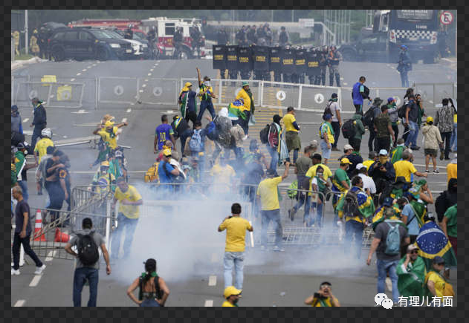

**不难看出，美国的作业并不好抄，抄的不好，巴西也会沦为民主的差等生。**

**毕竟，美式民主早已在“国会山骚乱”的火光中沦为全球民主的洼地，成为美国历史的“至暗时刻”，美国党派之争愈加尖锐，民众对立情绪愈加激烈，政府运作也因党争几乎陷入瘫痪。**

如果说，“国会山骚乱”是从外部给美国民主一锤重击，那么近期众议长选举出现的僵局，则是国会大厦内部矛盾引爆的结果。

内外相呼应，充分暴露出美国政治体制弊病扩散和加重的乱象。

**随着“分裂”国会的到来以及2024年美国总统大选日益临近，美国围绕国会大厦暴乱事件的争论恐将更加极化和撕裂。**

当美国的新裂痕遇上旧伤疤，美国政治纷争或许会变本加厉，社会撕裂和制度困境也将不断加剧……

这艘飘摇不定的巨轮将驶向何方？

答案无从得知，但可以肯定的是，前途不会太顺畅。

**图片源自网络**





**关注公众号：**

**有理儿有面**

**理   性｜   揭   秘｜   探   讨**







### 精选留言

用户设置不下载评论